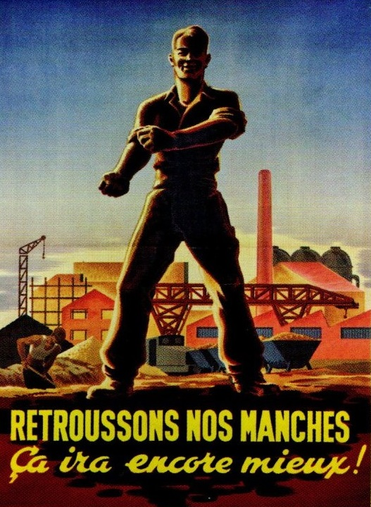
Doc. 1 - Affiche du Parti communiste français, 1945.

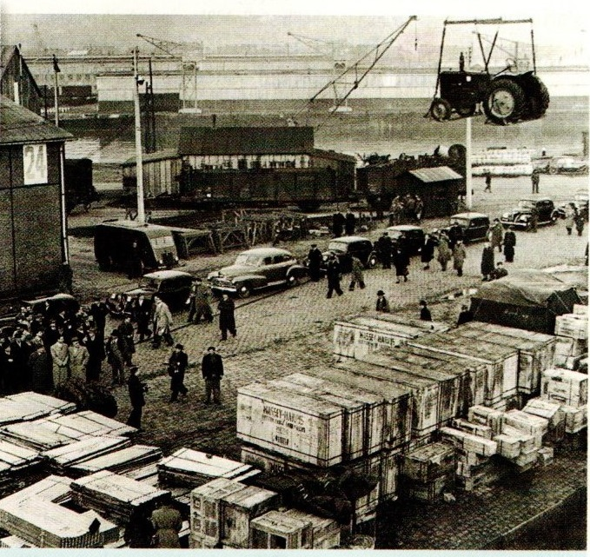
Doc. 2 - Le Plan Marshall: livraison de tracteurs américains dans le port du Havre en présence du ministre de l'agriculture, 1949.

Doc. 3- Livraison à Cherbourg de wagons américains, Keystone, 1946.
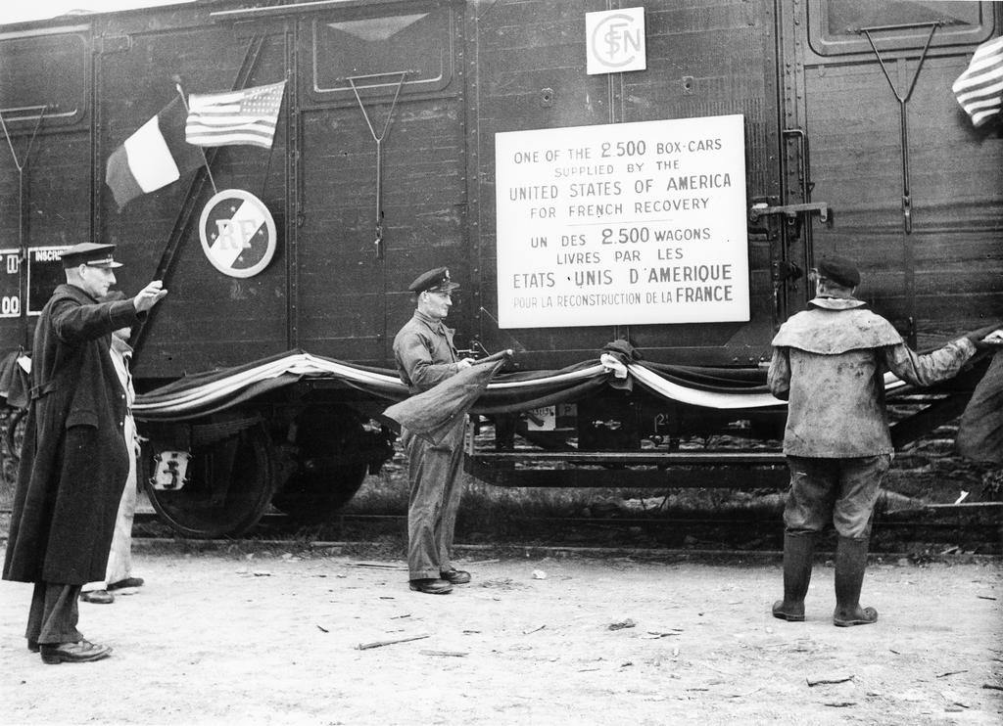

Doc. 4 - Le fonctionnement du Plan Marshall.
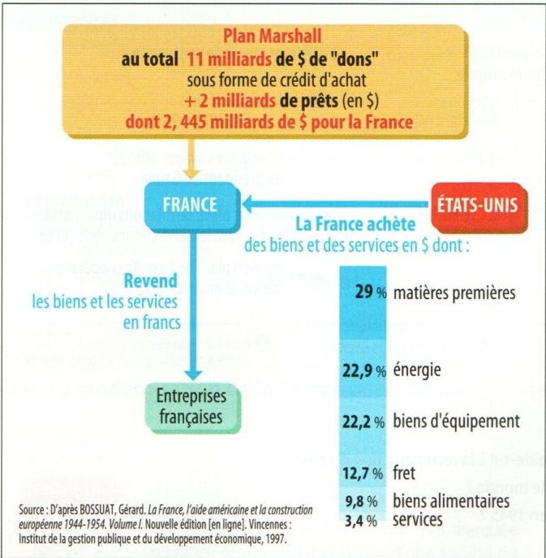

Doc. 5- Bons de la Libération à intérêt progressif, pour la Reconstruction nationale, 1945-1950, FranceArchives.
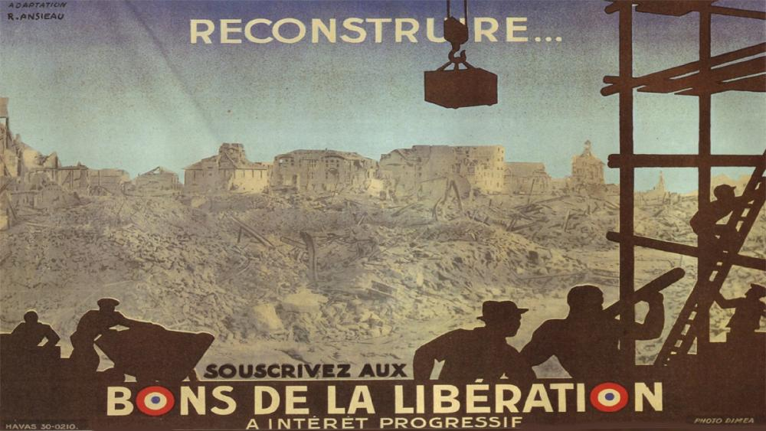

Doc. 6 - Refonder le pacte social pour un Etat-providence, Mémoires Charles de Gaulle, 1959.
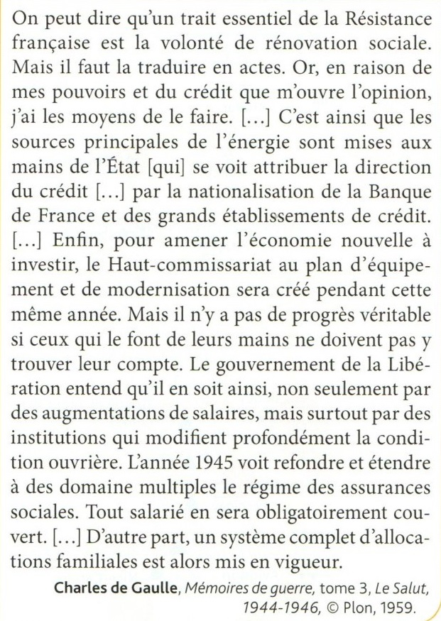

Doc. 7 - Vidéo "Reconstruire la France d'après-guerre", Archives France. Jusqu'à 1'15.

Doc. 8 - L'après-guerre vu par un mineur.

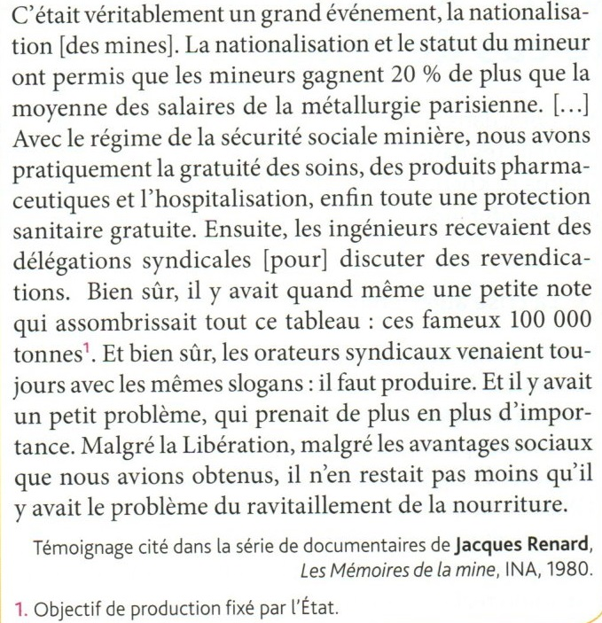

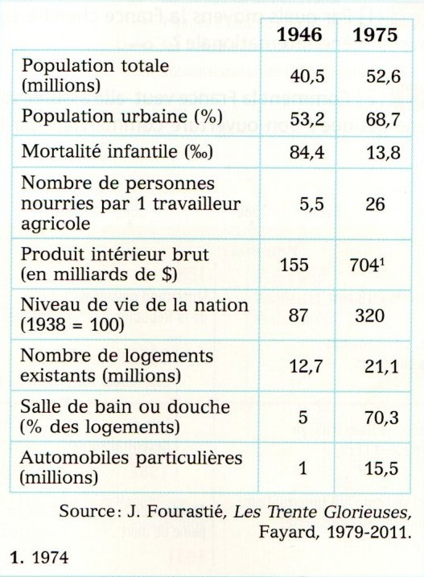
Docs. 9 - "Les Trente Glorieuses" et la croissance économique en chiffres.
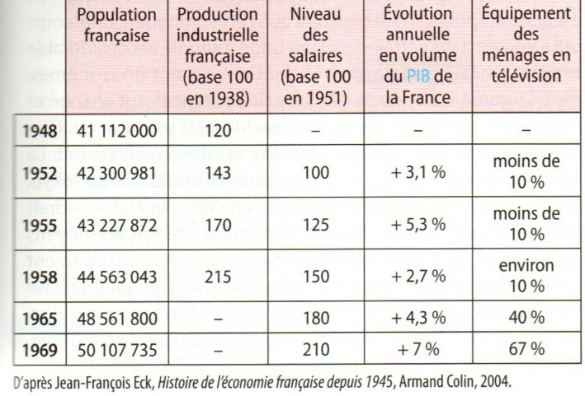

Doc. 10 - La société de consommation
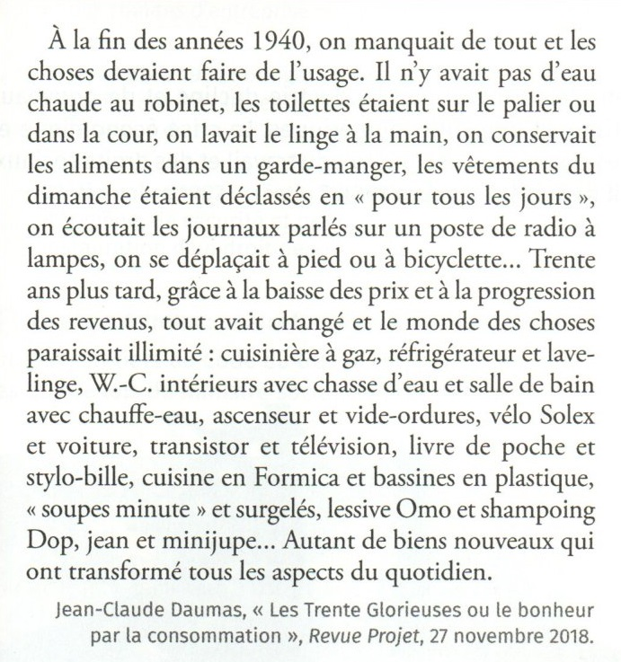

Doc.11 - La réaffirmation de la démocratie
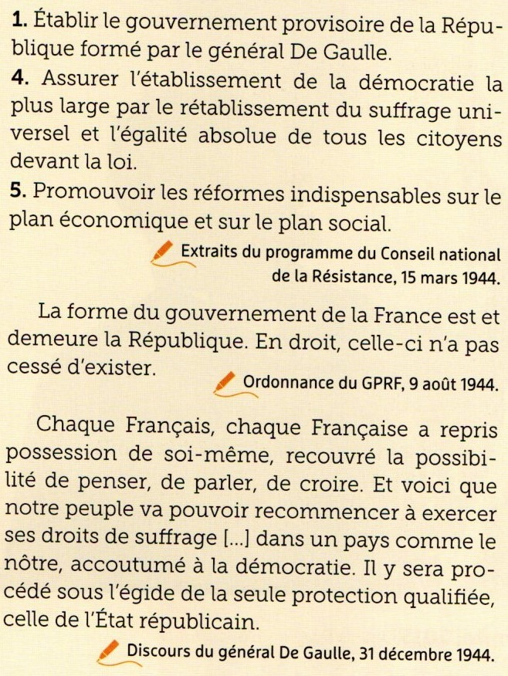

Doc. 12 - Le droit de vote des femmes
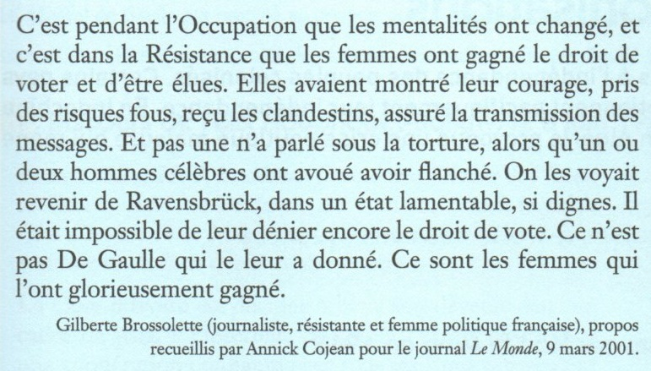

Doc. 13 - Un modèle social, affiche en faveur de la Sécurité sociale, 1945.
